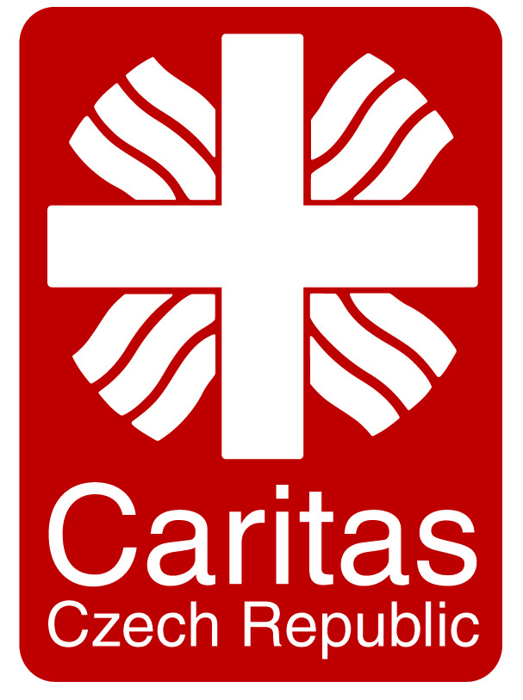

**Charita Česká republika**

**Popis pracovní pozice**

**I. Informace o pracovní pozici**

Název pozice: Projektový administrátor

Typ pozice (úvazek): 0,6 (24 hodin týdně)

Nadřízený: Programový manažer pro Střední Asii a Kavkaz

Očekávaná délka zaměstnání: do konce roku 2015

Místo výkonu práce: Praha

Nástup: duben 2015

Výběrové řízení: ano/ne

# II. Organizační kontext

Charita ČR je nezisková organizace, která poskytuje zdravotní a sociální služby v České republice. Působí rovněž v zahraničí, a to v rámci humanitární pomoci nebo rozvojové spolupráce. Je respektovaným členem mezinárodní charitní sítě Caritas Internationalis. Svou zahraniční činnost zaměřuje rovněž na zdravotní a sociální oblast a též se věnuje rozvoji živobytí místního obyvatelstva či problematiku vzdělávání dětí i dospělých.

# III. Popis pracovních povinností

**Administrativní úkoly**

* Koncipování dopisů
* Příprava podkladů pro vyúčtování služebních cest
* Vedení projektové (elektronické i fyzické) dokumentace
* Kontrola finančních dokladů zasílaných partnerskými organizacemi
* Příprava smluv (ve spolupráci s právníkem)

**Projektová podpora:**

* Sběr a analýza dat potřebných pro přípravu projektů
* Příprava částí projektových dokumentů (popis situace v cílové zemi, analýza problému apod.)
* Koordinace vybraných projektových aktivit / částí projektů (studijní návštěvy, cesty českých expertů do zahraničí
* Příprava zpráv o realizaci projektů (na základě dat dodaných z cílových zemí)
* Příprava článků o projektech pro web organizace

**IV. Potřebná kvalifikace a požadavky**

* Minimální požadované vzdělání: bakalářské
* Minimální požadovaná praxe: jakákoli praxe je výhodou, nicméně není požadována
* Požadované dovednosti:
  + Výborný písemný projev (v češtině i angličtině)
  + Jazykové:
* Angličtina podmínkou (pokročilá až výborná)
* Ruština výhodou
  + MS Office (včetně pokročilé znalosti práce s MS Excel)
  + Organizační a analytické dovednosti
  + Samostatnost
  + Flexibilita a ochota pracovat nárazově a v časovém stresu
  + Ochota pracovat v souladu s [Etickým kodexem Charity ČR](http://www.charita.cz/o-charite/)

**V. Nabízíme**

* možnost seberealizace
* zajímavou práci v Praze
* možnost profesního růstu
* zázemí organizace s dlouholetou praxí v oboru rozvojové spolupráce a humanitární pomoci

**Jak se přihlásit:**

Kvalifikovaní zájemci mohou posílat své přihlášky na e-mailovou adresu jobs@caritas.cz**.** Přihláška musí obsahovat motivační dopis a aktuální životopis. Životopis musí obsahovat plné kontaktní informace (adresa, telefon, e-mailová adresa).

Uzávěrka přihlášek je **23. 3. 2015**

Jako předmět e-mailu uveďte název pozice.

Označení životopisu a dopisu musí vypadat takto:

Příjmení žadatele, jméno, název pozice – CV

Příjmení žadatele, jméno, název pozice – motivační dopis

UPOZORNĚNÍ: Pouze včas zaslané a správně označené žádosti budou přijaty k posouzení. Pouze kandidáti vybraní k postupu do dalšího kola obdrží od zástupce Charity ČR odpověď. Výběrové řízení může být kdykoliv změněno nebo zrušeno.